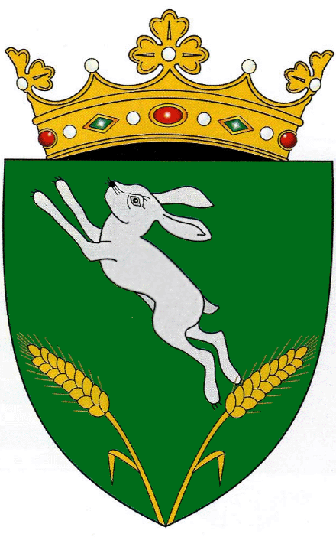
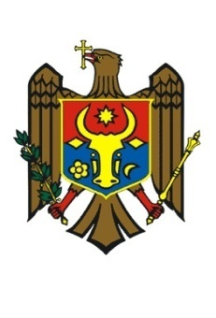
REPUBLICA MOLDOVA
Raionul Șoldănești
Consiliul Raional Șoldănești
Republic of Moldova, District Council Soldanesti,President of the district Soldanesti
MD-7201, Republica Moldova,or.Șoldănești, str.31 August ,1
Tel.(272)2-26-50 https://soldanesti.md/
Email:consiliul.raional-soldanesti@apl.gov.md

Proiect
D E C I Z I E nr. 3 – 9
din 18 iunie 2026

Cu privire la activităţile de luare în evidenţă militară
a tinerilor a.n.2011 şi celor ce nu au fost luaţi în evidenţă militară
din diferite motive în timpul stabilit

În temeiul capitolului 11 al Legii Republicii Moldova nr. 1245 –XV din 18 iulie 2002 „Cu privire la pregătirea cetăţenilor pentru apărarea Patriei”, Hotărîrii de Guvern nr.77 din 31ianuarie 2001 ,,Pentru aprobarea Regulamentului privind activitatea administrativ - militară şi efectivul limită al organelor administrativ-militare”, Hotărîrii de Guvern nr. 864 din 17 august 2005 „ Pentru aprobarea Regulamentului cu privire la încorporarea cetăţenilor în serviciul militar sau în cel cu termen redus”, Hotărârii Guvernului nr. 1387 din 10.12.2007 „Cu privire la aprobarea Programului unic al asigurării obligatorii de asistenţă medicală”, Consiliul raional DECIDE:

I. Se aprobă componenţa nominală a comisiei de recrutare şi comisiei medico - militare pentru luarea în evidenţa militară a tinerilor născuţi în anul 2011 şi celor ce nu au fost luaţi în evidenţa militară din diferite motive la timpul stabilit (Anexa nr.1).
II. Se aprobă programul de activitate pentru luarea tinerilor în evidenţă militară cu începere din 01 februarie până la 31 martie 2027. (Anexa 2, 3).
III. Se recomandă:
3.1 Directorului IMSP „Spitalul raional Şoldăneşti” să rezerveze 5 (cinci) locuri în staţionar pentru perioada recrutării cu scopul tratării şi investigaţiilor suplimentare a tinerilor.
3.2 Directorul Centrului de sănătate, conducătorilor instituţiilor medicale primare din raion (Centre Sănătate autonome) să asigure efectuarea investigaţiilor medicale tinerilor conform Programului unic (Anexa 2).
3.3 Directorii de şcoli, şefii instituţiilor publice şi agenţii economici să menţină evidenţa strictă a tinerilor care urmează să fie luaţi în evidenţa militară
IV. Se atenţionează primarii întru realizarea în teritoriu a prevederilor Hotărârii Guvernului Republicii Moldova nr.77 din 31 ianuarie 2001, prin efectuarea luării în evidenţă militară a tinerilor născuţi în anul 2011 şi celor ce nu au fost luaţi în evidenţa militară din diferite motive.
V. Se instituie grupul special pentru căutarea şi prezentarea tinerilor, întru respectarea regulilor de evidenţă militară şi reţinerea persoanelor ce fac devieri de la aceste reguli (Anexa 4).

VI. Se recomandă Inspectoratului de Poliţie Şoldăneşti să acorde ajutor organelor publice locale, Secţiei administrativ-militare la efectuarea luării în evidenţa militară a tinerilor întru executarea controlului asupra respectării de către cetăţeni a regulilor de evidenţă militară, la depistarea, căutarea şi reţinerea persoanelor care încalcă aceste reguli.

VII. Şeful secţiei administrativ - militare Şoldăneşti v-a informa preşedintele raionului săptămânal despre organizarea şi desfăşurarea activităţilor de luare în evidenţă militară a tinerilor raionului Şoldăneşti.

VIII. Controlul executării prezentei Decizii revine pe seama vicepreşedintelui raionului.

Preşedintele şedinţei
Secretarul consiliului raional

Ex. maior. M.TIMOFTI
tel. 027222890

Anexa nr. 1 la decizia
Consiliului raional Şoldăneşti
nr. 3 -9 din 18. 06. 2026

COORDONAT

Directorul IMSP ”Spitalul raional Şoldăneşti”
Mariana GORGOS
“___“______________________2026
COMPONENŢA NOMINALĂ
a comisiei de recrutare şi comisiei medicale pentru luarea în evidenţa militară a tinerilor născuţi în anul 2011 şi celor ce n-au fost luaţi în evidenţă militară din diferite motive la timpul stabilit.

Preşedintele comisiei:
- Vicepreşedintele raionului Şoldăneşti - Nicolae MÎNDRU;
- Comandant Centrul militar teritorial Orhei – lt-col Didina STAMATI;
- Șef secție administrativ – militară (l.d.p Șoldănești) – maior Maria TIMOFTI;

Membrii comisiei:
-Preşedintele comisiei medico-militare -medic dermatovenerolog -Mihail DRAGANIUC;
- Reprezentantul organelor afacerilor interne;
- Specialistă principală secţia recrutare-încorporare - Alina SÎRBU;

Membrii comisiei medico-militare de
luare în evidenţă militară a recruţilor cu anul naşterii 2011:

De bază: De rezervă:

Preşedintele Comisiei Mihail DRAGANIUC Mihail DRAGANIUC
Medic terapeut Larisa LUPAN
Medic psihiatru Mariana ŞEREMET
Medic chirurg Veaceslav CLIPA Veaceslav CLIPA
Medic otorinolaringolog Ion ŢURCAN
Medic neurolog Ion BURCĂ Adela CROITORU
Medic oftalmolog Mihail IONCU
Medic dermatovenerolog Mihail DRAGANIUC
Medic stomatolog
Asistente medicale
la medicul terapeut
la medicul otorinolaringolog
la medicul oftalmolog

Secretarul comisiei: Grigore GUJA

Comandant Centrul militar teriorial Orhei
locotenent-colonel Didina STAMATI
Anexa nr. 2 la decizia
Consiliului raional Şoldăneşti
nr. 3-9 din18.06. 2026

COORDONAT:

Directorul IMSP ”Spitalul raional Şoldăneşti”
Mariana GORGOS

“___“______________________2026

COORDONAT:

Directorul IMSP CS Şoldăneşti
Tatiana BALECA-LACHI

“___“______________________2026

GRAFICUL
de trecere a electrocardiogramei, microradiografiei cutiei toracice (la necesitate), analizelor şi comisiei medicale la recrutare, de către tinerii raionului Şoldăneşti născuţi în anul 2011 şi celor care n-au fost trecuţi în evidenţă militară din diferite motive la timpul stabilit.
Nr.  d/o | Denumirea  Primăriei | Data prezentării la investigaţiile obligatorii | Laboratorul care deserveşte | Data prezentării la comisiile de recrutare-încorporare şi medico-militare | Notă
1. | Şoldăneşti | 12- 15.01.2027 | Şoldăneşti | 01-03.02.2027
2. | Alcedar | 19.01.2027 | Şoldăneşti | 05.02.2027
3. | Poiana | 19.01.2027 | Şoldăneşti | 05.02.2027
4. | Cuşmirca | 11.01.2027 | Cuşmirca | 05.02.2027
5. | Hlingeni | 19.01.2027 | Şoldăneşti | 08.02.2027
6. | Şestaci | 19.01.2027 | Şoldăneşti | 08.02.2027
7. | Mihuleni | 22.01.2027 | Şoldăneşti | 08.02.2027
8. | Parcani | 22.01.2027 | Şoldăneşti | 08.02.2027
9. | Şipca | 22.01.2027 | Şoldăneşti | 08.02.2027
10. | Rogojeni | 15.01.2027 | Cotiujeni | 10.02.2027
11. | Pohoarna | 11.01.2027 | Cotiujeni | 10.02.2027
12. | Cotiujenii Mari | 13.01.2027 | Cotiujeni | 10.02.2027
13. | Receşti Dobruşa | 11.01.2027 | Dobruşa | 12.02.2027
14. | Chipeşca | 11.01.2027 | Răspopeni | 12.02.2027
15. | Găuzeni | 13.01.2027 | Răspopeni | 12.02.2027
16. | Răspopeni | 15.01.2027 | Răspopeni | 15.02.2027
17. | Climăuţii de Jos | 11.01.2027 | Vadul-Raşcov | 15.02.2027
18. | Vadul-Raşcov | 14.01.2027 | Vadul-Raşcov | 15.02.2027
19. | Salcia | 26.01.2027 | Şoldăneşti | 17.02.2027
20. | Fuzăuca | 11.01.2027 | Olişcani | 17.02.2027
21. | Samaşcani | 14.01.2027 | Olişcani | 17.02.2027
22. | Olişcani | 18.01.2027 | Olişcani | 19.02.2027
23. | Cobîlea | 26.01.2027 | Şoldăneşti | 19.02.2027

Notă: 1. Zile de rezervă pentru trecerea comisiei medicale de recrutare a tinerilor care nu s-au prezentat conform graficului, vor fi zilele de miercuri pînă la 31 martie 2027.

Comandant Centrul militar teriorial Orhei
locotenent-colonel, Didina STAMATI

Anexa nr. 3 la decizia
Consiliului raional Şoldăneşti
nr. 3 – 9 din 18.06. 2026

COORDONAT:

Directorul IMSP Spitalul raional Şoldăneşti
Mariana GORGOS

“___“______________________2026

ORARUL
de lucru al punctului de recrutare
al raionului Şoldăneşti

Nr.  d/o | Denumirea măsurilor | Timpul îndeplinirii | Responsabil | Remarcă
1. | Întîlnirea tinerilor prezenţi  la comisia medicală | 08.00-08.10 | Şef secţie administrativ-militară  mr.M.Timofti
2. | Studierea tinerilor şi precizarea datelor din dosarele personale | 08.10-09.00 | Specialist secţie administrativ-militară  A.Sîrbu
3. | Lucrul educativ patriotic | 09.00-10.00 | Specialist  - Vișniovîi
4. | Controlul medical | 10.30-14.00 | Medicii-specialişti
5. | Întrerupere la prînz | 13.00-14.00 | -
6. | Analiza lucrului  comisiei medicale | 16.00-16.30 | Şef secţie administrativ-militară  mr.M.Timofti
7. | Pregătirea dosarelor personale ale tinerilor pentru a doua zi de lucru | 16.30-17.00 | Specialistă principală secţie administrativ-militară  A.Sîrbu

Comandant Centrul militar teritorial Orhei

lcotenent-colonel, Didina STAMATI

Anexa nr. 4 la decizia
Consiliului raional Şoldăneşti
nr. 3-9 din 18. 06. 2026

COMPONENŢA

grupului special pentru căutarea tinerilor

care nu s-au prezentat la sectorul de recrutare

- reprezentantul Secţiei administrativ-militară (l.d.p Şoldăneşti)
- reprezentantul Inspectoratului de Poliţie Şoldăneşti
- persoana responsabilă de evidenţa militară din primării

Comandant Centrul militar teritorial Orhei
locotenent-colonel ,Didina STAMATI

